AULA-PASSEIO E FORMAÇÃO DOCENTE NA AMAZÔNIA: UM RELATO DE EXPERIÊNCIA SOB A PERSPECTIVA DA PEDAGOGIA DE CÉLESTIN FREINET

Paula Rejane de Araujo Valente – Universidade Federal do Amazonas – Doutoranda em Educação – paula82valente@gmail.com
Diego Pires de Souza – Universidade Federal do Amazonas – Doutorando em Educação – diegopiresdesouza@gmail.com
Pérsida da Silva Ribeiro Miki – Universidade Federal do Amazonas – Doutora em Educação – persidamiki@ufam.edu.br

Eixo 02 – Educação, Ciência e Sustentabilidade Social

Resumo
Este texto relata a experiência formativa de dois doutorandos do Programa de Pós-graduação em Educação da Universidade do Amazonas (UFAM), durante o estágio na disciplina de Conteúdo e Metodologia do Ensino de História e Geografia, no curso de Licenciatura em Pedagogia. A atividade central analisada foi uma aula-passeio ao Centro Cultural Povos da Amazônia (CCPA), fundamentada na pedagogia de Célestin Freinet, cuja proposta metodológica valoriza a experiência concreta e o protagonismo discente. A visita ao CCPA foi planejada como prática interdisciplinar, visando à reflexão crítica sobre os processos formativos em contextos socioculturais amazônicos, promovendo o diálogo entre teoria e prática no ensino de História e Geografia, para os Anos Iniciais do Ensino Fundamental. A pesquisa é de natureza qualitativa e adota o relato de experiência como procedimento metodológico, apoiado na técnica da pesquisa-formação, que valoriza a construção coletiva do saber docente e a análise crítica da prática pedagógica. O referencial teórico articula os princípios da pedagogia freinetiana com autores da formação docente crítica, como: Imbernón (2016, 2017) e Scarapto (2013), além das diretrizes da Base Nacional Comum Curricular (Brasil, 2018). A proposta busca compreender a formação docente como um processo contínuo e situado, alinhado aos desafios e às especificidades da educação básica, especialmente em contextos marcados pela diversidade étnico-cultural e histórica da Amazônia. Concluímos que a experiência pedagógica vivida e a contribuição dos autores enfatizam a importância de práticas educativas significativas, que rompam com o ensino tradicional e livresco, e contribuam para a construção de uma docência crítica, emancipadora e socialmente comprometida.

Palavras-chave: Formação inicial de professores; Práticas de ensino; Ensino Superior; Estágio acadêmico.

1 Introdução

Apresentamos, neste texto, o relato de experiência de dois pós-graduandos de Doutorado em Educação, do programa de Pós-graduação em Educação, da Faculdade de Educação da Universidade Federal do Amazonas (UFAM). Abordamos uma das vivências dos estagiários na disciplina Conteúdo e Metodologia do Ensino de História e Geografia, voltada para a formação inicial de professores para o Ensino Fundamental I, em duas turmas de Licenciatura em Pedagogia da Faculdade de Educação da UFAM, nos anos de 2023 e 2024.
Por meio do Plano de Ensino da disciplina, houve a organização de atividades voltadas com o enfoque pedagógico, didático e metodológico que contemplou atividades visando à interdisciplinaridade da área de estudos com outros componentes curriculares. Dentre as ações pedagógicas, tem-se como aula prática a visita ao Centro Cultural Povos da Amazônia (CCPA), mediada pela proposta da pedagogia freinetiana da aula-passeio.
A ação didática da aula passeio se apoia na perspectiva das técnicas de Célestin Freinet (1898-1966), pedagogo francês do século XX, que revolucionou em seu tempo uma proposta de ensino centrada no aluno, na experiência concreta e na valorização do fazer educativo. A aula passeio proposta para os acadêmicos visava oportunizá-los de um aprendizado por meio da observação, da vivência direta no campo de estudos e da reflexão sobre os processos formativos para atuação no ensino básico frente à realidade sociocultural, política e histórica dos povos da Amazônia.
O CCPA é um local de prestígio a diversos acervos, que retratam a memória etnocultural indígena e cabocla, característicos dos povos do Norte do país. Tão logo, representados na cultura, na arte, nas crenças, no artesanato e nas histórias que estão em exposição em diferentes espaços temáticos que retratam as identidades amazônidas. A visita no local pelos estudantes deu-se de forma antecipadamente planejada junto à coordenação do CCPA, intermediada pela professora regente da turma, Professora Doutora Pérsida da Silva Ribeiro Miki, docente titular da UFAM.
O presente texto está organizado em cinco partes. Inicialmente, apresentamos esta introdução, seguida da exposição da metodologia adotada. Em um terceiro momento, discorremos sobre a importância de Célestin Freinet em prol de um movimento contrário ao ensino escolástico, tradicional e livresco na sala de aula, acompanhado de uma subseção que referencia suas técnicas, enquanto: uma “revolução pedagógica” (Freinet, 2010, p. 16).
Na quarta seção, descrevemos a experiência vivenciada no CCPA, fundamentada na perspectiva teórica e metodológica freinetiana da técnica da aula-passeio. E, por fim, apresentamos as considerações finais, que evidenciam as impressões dos estagiários a partir das experiências vivenciadas no estágio no Ensino Superior, em turmas de Licenciatura em Pedagogia.

2 Metodologia

O trabalho caracteriza-se como uma pesquisa de natureza qualitativa, uma vez que se fundamenta na interpretação dos fenômenos em sua complexidade e profundidade, conforme destacam Mattar e Ramos (2021, p. 132), ao afirmarem que “a análise, discussão e interpretação dos resultados envolve a identificação de padrões recorrentes e sua comparação com a literatura e o referencial teórico”. Nesse contexto, propusemos o relato de experiência como procedimento metodológico, com o objetivo de elaborar uma narrativa descritiva e reflexiva acerca de uma atividade prática, compreendendo assim, como técnica de análise, a pesquisa-formação, como uma abordagem metodológica que integra elementos da pesquisa-ação, pesquisa colaborativa e pesquisa – ação crítico colaborativa, fundamentada em um referencial teórico de base crítica, como nos apontam Ximenes, Pedro e Corrêa (2022).
O estudo se fundamenta nas contribuições de Célestin Freinet (1975, 1977, 1998, 2010), Imbernón (2016, 2017) e Scarapto (2013), cujas obras nos apoiam para uma reflexão crítica e fundamentada acerca do processo formativo docente, principalmente no que diz respeito à integração entre teoria e prática e uma formação articulada com a realidade alinhada com os saberes atuais da escola pública. Além disso, trouxemos como referencial normativo a BNCC (2018), que orienta para o desenvolvimento de competências que promovam o protagonismo estudantil, a partir de uma educação significativa e contextualizada.
Dessa forma, a proposta metodológica adotada neste estudo busca não apenas descrever uma prática pedagógica a partir de um relato de experiência, mas, sobretudo, compreendê-la com base em aporte teórico crítico que enfatiza a formação docente como um processo contínuo que seja transformador e situado, na promoção de uma reflexão sobre práticas docentes sem embasamento científico e predominantemente livresca.

3 As contribuições de Célestin Freinet para o campo da pedagogia

A escola do século XXI é resultado das lutas sociais e educacionais do século XX, como enfatiza Imbernón (2016, 2017). Esse autor nos ajuda a compreender que, para dado avanço, houve muitos precursores no campo da educação, da psicologia, da biologia, da medicina, dentre outras áreas paralelas à educação, que apresentaram experiências e alternativas escolares capazes de colaborar com as mudanças na forma de pensar a escola tradicional, muitas vezes caracterizada como autoritária, obsoleta, antiga e anacrônica.
Dentre os grandes teóricos educacionais, destacamos Célestin Freinet (1898-1966), um professor francês, que mobilizou o campo da educação para a concepção do processo de ensino-aprendizagem de forma progressiva e voltada para a reforma social. Ele criticou a instituição escolar como um todo por apresentar falhas, desde as questões estruturais das escolas, como também nas propostas voltadas para o ensino (Freinet, 1975; Scarpato, 2013).
Os textos de Célestin Freinet se constituíram em uma literatura revolucionária que contribuiu em grande medida com a conscientização formativa dos professores, que em dado tempo “a formação de professores deixou muito a desejar” (Imbérnon 2017, p. 593). Para isso, Freinet (1975) foi influenciado pelos grandes precursores da Educação Nova na Europa.

Fiz então o que faziam todos os investigadores. Adoptei o mesmo processo de ensaio experimental que colocaríamos em seguida no centro do nosso comportamento pedagógico e das nossas técnicas de vida. Li Montaigne e Rousseau, E mais tarde Pestalozzi, com a sua Escola Activa e a prática da Escola Activa. Visitei as escolas comunitárias de Altona e de Hamburgo. Uma viagem à Rússia em 1925 colocou-me no centro de uma fermentação, um pouco alucinante, de experiências e de realizações. Em 1923, participei no Congresso de Montreux da Liga Internacional para a Educação Nova, a que estavam intimamente ligados os grandes mestres da época, de Ferrière a Pierre Bovet, de Claparède a Cousinet e a Coué (Freinet, 1975, p. 21-22).

Freinet (1975) buscou novas ideias educativas que minimizassem os efeitos do ensino conservador em sua docência, partindo dos estudos de grandes teóricos e também das experiências nas visitas a certas instituições na Alemanha e na Suíça, que já experienciavam os movimentos da Escola Nova. No entanto, conforme ele, ao retornar para sua escola de trabalho, defrontava-se com o desespero em não conseguir consolidar as teorias e as experiências da Escola Nova com a sua realidade, vendo-se forçado a recorrer aos instrumentos e às técnicas pedagógicas até então vigentes.
Frente aos desafios, Freinet (1975) refletiu sobre o uso de propostas de ensino que implicassem em uma educação que complementasse o dia a dia escolar, para motivar o estudante ao aprendizado e ao interesse para ir à escola. Para isso, ele se sentia obrigado a dar o seu melhor com os instrumentos e as técnicas tradicionais que não representavam significado no fazer educativo. Para ele, as práticas de ensino-aprendizagem deveriam estar atualizadas aos acontecimentos sociais e ao avanço da tecnologia como atividades normais nos espaços escolares (Scarpato, 2013; Imbernón, 2017).
No final do século XX, as técnicas desenvolvidas por Freinet buscavam alinhar a educação com a realidade de vida dos estudantes, na promoção da autonomia e da criatividade. Ele rejeitava uma educação que não pudesse ser desenvolvida fora do contexto social, logo, “sua prática pedagógica visa formar homens autônomos, cooperativos, cidadãos capazes de participar da construção de uma sociedade digna e justa”. (Scarpato, 2013, p. 100).
Nesse sentido, as técnicas de Célestin Freinet (2010) implicavam no desenvolvimento de várias habilidades que contribuíram com a percepção do aluno em relação ao mundo, as quais destacamos: cooperação, comunicação, sociabilidade, interesse, autonomia, criatividade, envolvimento, senso crítico e envolvimento com o objeto de estudo (Freinet, 1977; Scarpato, 2013). Sendo assim, dentre as inovações para conceber um ensino que superasse as proposituras da escola tradicional, na perspectiva de uma escola atraente e apropriada para as crianças, as técnicas de Freinet envolviam: as aulas-passeio, o texto livre, o livro da vida, a correspondência interescolar, o jornal escolar, o fichário escolar cooperativo, a cooperativa escolar e os planos de trabalho (Freinet, 1975, 1977; Scarpato, 2013).
Não discutiremos meticulosamente neste texto o conjunto de técnicas pedagógicas propostas por Freinet (1975, 2010), mas o conduziremos na compreensão da técnica aula-passeio como possibilidade didática a ser explorada pelo profissional em formação e formado no campo da educação. Servindo, assim, como contribuição para a condução do processo ensino-aprendizagem para além do espaço da sala de aula, em consonância com uma perspectiva crítica e transformadora.

3.1 A aula-passeio de Célestin Freinet: uma “revolução pedagógica”

A partir da proposta de uma pedagogia centrada no estudante, Freinet (1975, 1977) visava à valorização do fazer educativo por meio da experiência concreta vivenciada pelos alunos. Entre as suas técnicas, destaca-se a aula-passeio, que para Freinet (2010), foi uma das suas primeiras inovações e tinha como finalidade “observar o ambiente natural e humano” (p. 15). Implicando assim, em proporcionar aos discentes a oportunidade de aprender com a observação e reflexão sobre as vivências em contato com a prática artesanal no meio social.
Na época de Freinet (1975, 1977, 2010), sair dos limites da sala de aula para os alunos observarem e experimentarem a vida existente fora desse espaço era uma necessidade imperiosa às sensações psicológicas e físicas dos estudantes, pois ele acreditava que o estudo do meio só fazia sentido para os alunos se eles pudessem agir e transformar os espaços. Assim, ele enriquecia os estudos fazendo com que os estudantes compartilhassem, com seus pares, acontecimentos importantes provenientes da aula-passeio, que ele denominava de “testemunhos individuais” (Freinet, 2010, p. 16).
Os testemunhos individuais integravam as dimensões complementares dos estudos após a aula-passeio, ao passo que os estudantes eram instigados a expressar suas observações por meio das reflexões orais e da produção do texto escrito. Desse modo, esses momentos correspondiam ao desenvolvimento complementar de outras técnicas: o texto livre, o jornal escolar e a correspondência interescolar; ou seja, a prática de ensino-aprendizagem com significado, denominada por ele como uma “revolução pedagógica” (Freinet, 2010, p. 16).
Contrário à tendência propedêutica de conhecimento, a partir do aporte livresco e abstrato no ensino, a aula-passeio de Celéstin Freinet (1975, 1977, 2010) tinha como finalidade a observação das práticas humanas nos espaços naturais. Para tanto, o resultado desse trabalho se vincula ao significado no qual deve ser proposto nos espaços escolares, em que ele considerou a produção do texto como produto do que se quer transmitir, assim, nas palavras dele, “produto de uma vontade que quer se comunicar” (Freinet, 2010, p. 18).
As reflexões dos estudantes provenientes dos aspectos vividos nas aulas-passeio, posteriormente, complementavam-se no momento da produção do texto livre, tendo como propósito a divulgação da leitura dos testemunhos individuais. Essa prática era enriquecida pelo jornal escolar, que era distribuído para os familiares, e pela correspondência interescola, pela qual os textos eram compartilhados entre escolas após escolha democrática e edição coletiva, antecedendo a divulgação; consequentemente, “o desejo de comunicar transformará o estudo do entorno em observação meticulosa, para transmitir algo a pessoas estranhas àquele entorno” (Freinet, 2010, p. 16).
As reflexões de Freinet (1975, 1977, 2010) nos mobilizaram na construção das próximas sessões, onde discutiremos que os processos formativos não se fecham nas propostas engessadas dos aparatos normativos e didáticos propostos para uso nos espaços formais de ensino. O fenômeno educativo também se materializa em espaços não formais nos quais os futuros profissionais da educação interagem com a comunidade e com seus pares, mobilizando saberes locais e culturais constituídos historicamente.

4 Aula-passeio no Centro Cultural dos Povos da Amazônia: visitação a um espaço de memórias e do saber intercultural

O relato de experiência da aula passeio ao CCPA parte da vivência do estágio acadêmico de dois doutorandos em educação, na disciplina Estágio Docente no Ensino Superior do curso de Pós-graduação em Educação, da Faculdade de Educação, da Universidade Federal do Amazonas, nos anos de 2023 e 2024. O envolvimento dos estagiários ocorreu no âmbito do componente curricular Conteúdo e Metodologia do Ensino de História e Geografia, para os Anos Iniciais do Ensino Fundamental, desenvolvido em duas turmas de Licenciatura em Pedagogia da Faculdade de Educação.
Conforme o Plano de Ensino da disciplina (Brasil, 2024, p. 01), o componente curricular tem como objetivo geral “conhecer os fundamentos teóricos, metodológicos e curriculares do ensino-aprendizagem da história e geografia, para os Anos Iniciais do Ensino Fundamental, por meio de práticas pedagógicas que proporcione [sic] a capacidade crítica, reflexiva e o desenvolvimento das habilidades docentes.” A proposta se estabelece nas prerrogativas para a formação inicial dos Licenciados em Pedagogia para atuarem na rede básica de ensino. O que coloca, assim, a universidade como um espaço que tem como um dos seus compromissos o de intervir em todas as etapas formativas do professorado (Imbernón, 2016).
O Centro Cultural Povos da Amazônia – CCPA, foi inaugurado em 21 de maio de 2007 e configura-se como um espaço cultural de visitação gratuita, destinado à valorização de aspectos sociais, culturais e históricos da Amazônia, além de receber a realização de eventos culturais da região, Figura 1. O local dispõe de diferentes ambientes para divulgação das artes e se destina a receber exposições e oferecer a estudantes, pesquisadores e à sociedade em geral um banco de informações técnico-científicas sobre a Amazônia. Com isso, abriga duas bibliotecas com vasto acervo sobre a Amazônia: a Biblioteca Arthur Reis e a Biblioteca Mário Ypiranga. Desse modo, é um local que apoia e colabora com a propagação da ciência, e no reconhecimento histórico, cultural e das tradições da região (Amazonas, 2020).

Figura 1 – Área principal para o acesso dos visitantes ao Centro Cultural dos Povos da Amazônia.
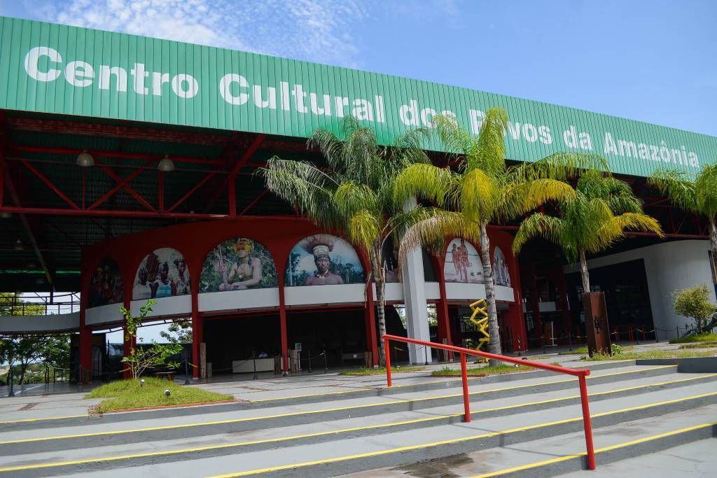
Fonte: https://xurl.ooo/rvxfg. Acesso em: 15 maio de 2025.

No dia da aula-passeio, com o auxílio de um guia do local, foi permitido aos acadêmicos explorar as diferentes exposições, interagir com os mediadores culturais e observar objetos, vestimentas, artefatos e representações simbólicas dos diferentes grupos étnicos da Amazônia. O acervo diversificado contribui para o aprendizado e o reconhecimento dos povos originários da região, bem como para a compreensão da influência do processo de exploração colonial que ainda impacta a diversidade social, política e econômica da região Norte, Figuras 2 e 3.

Figura 2 – Salão expositivo cultura em movimento: acervo indígena, folclórico, artesanato e patrimonial amazônico.
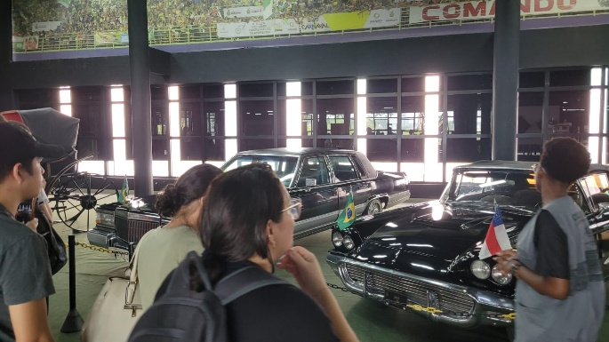
Fonte: acervo dos autores, 2024.

Figura 3 – Salão expositivo cultura em movimento: acervo indígena, folclórico, artesanato e patrimonial amazônico.
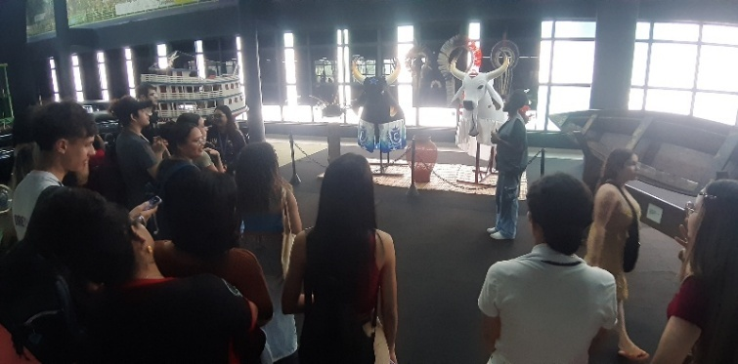
Fonte: acervo dos autores, 2024.

Diante das diferentes exposições no CCPA, identificou-se que a formação de professores no contexto amazônico demanda um reconhecimento por práticas pedagógicas que valorizem a cultura local, a experiência vivencial e a construção coletiva do conhecimento. Diante dessa perspectiva, a aula-passeio, metodologia de Célestin Freinet (1977, 2010), apresenta-se como uma didática que torna o processo de ensino-aprendizagem mais dinâmico, significativo e conectado com a realidade dos educandos. Isso nos remete a considerar a valorização da diversidade de saberes e vivências culturais que se manifestam nas relações dos estudantes e a apropriação de conhecimentos e experiências que possibilitam o exercício da cidadania com consciência crítica (Brasil, 2018).
Nas Figuras 4 e 5, apresentamos imagens que reforçam a dinâmica do CPPA, como espaço integrador dos diversos saberes e culturas sensíveis à formação docente, à diversidade cultural e ao contexto amazônico, haja vista que se torna oportuno, no percurso formativo, reconhecer os aspectos culturais da região e o que ela contém em si e em sua diversidade, como reforçou Freinet (1998, p. 361), que seja possível assimilar o que reside nas características da cultura, em contraposição aos “tabus e os ídolos dessa cultura”.

Figura 4 – Salão expositivo cultura em movimento: acervo indígena, folclórico, artesanato e patrimonial amazônico.
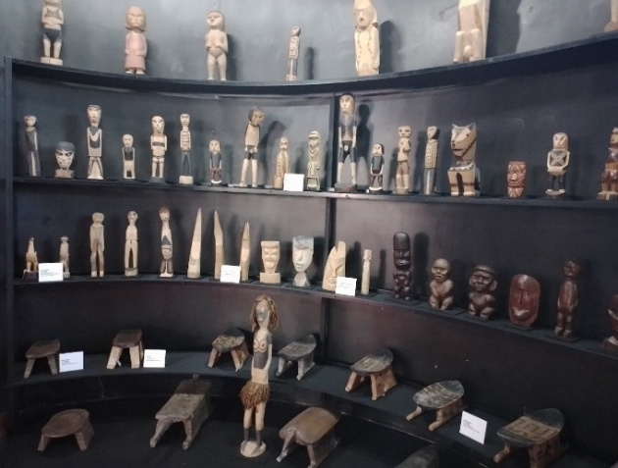
Fonte: acervo dos autores. 2023.

Figura 5 – Salão expositivo cultura em movimento: acervo indígena, folclórico, artesanato e patrimonial amazônico.
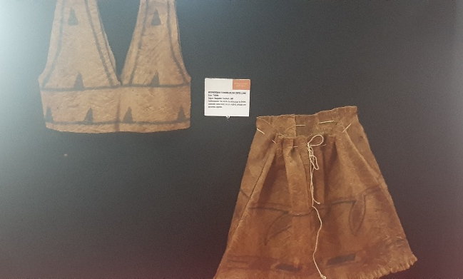
Fonte: Acervo dos autores, 2024.

Nesse contexto, Jesus e Diaz (2018, p. 9) afirmam que a história e a geografia, como prática pedagógica, devem valorizar a interdisciplinaridade no cotidiano da escola, “o que importa é que você tenha um olhar interdisciplinar para as disciplinas e entenda que o ensino de história e geografia deve ser compreendido de maneira articulada.” Portanto, o trabalho docente deve ser transversal e o profissional deve ser preparado para se autoconscientizar da sua capacidade para promover mudanças nas práticas de ensino, considerando assim a importância na formação dos cidadãos (Imbernón, 2016).
Durante o percurso, os estudantes realizaram registros livres por meio de anotações e fotografias, Figuras 6 e 7. O foco esteve no incentivo ao olhar investigativo e autônomo de cada estudante, dos elementos e espaços que contribuem com seu processo formativo e, consequentemente, com o ensino da história e da geografia em uma perspectiva histórica, social, cultural e de tradição dos povos étnicos da Amazônia.

Figura 6 – Visita dos acadêmicos ao Barracão do Guaraná, onde está exposta uma réplica de uma máquina de produção do guaraná dos índios Sateré Mawé, em tamanho original.
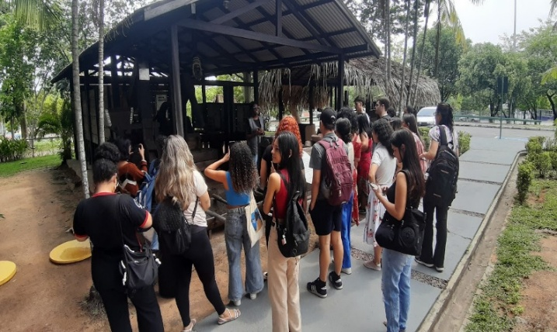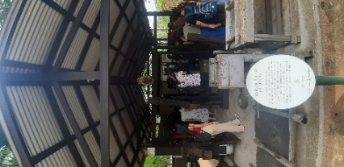
Fonte: acervo dos autores, 2024.

Figura 7 – Visita a Moloca Aruak: imersão na cultura e história dos povos indígenas.
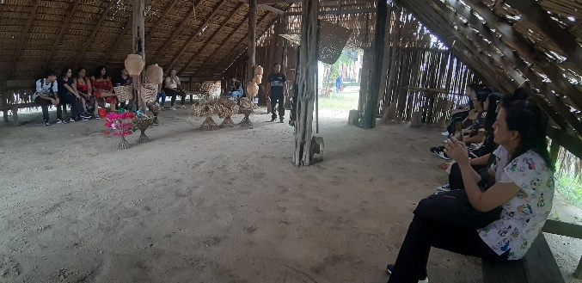
Fonte: acervo dos autores, 2024.

A aula-passeio permitiu aos acadêmicos vivenciarem — na prática — os pressupostos da pedagogia freinetiana, promovendo a troca de saberes e experiências que ampliaram a compreensão sobre a cultura amazônica e sobre as possibilidades didáticas de abordagem dos conteúdos culturais, de forma lúdica, crítica e interdisciplinar na educação básica. Figuras 8 e 9.

Figura 8 – Estudantes e professores do Curso de Licenciatura Plena em Pedagogia e de Pós-graduação em Educação – FACED/PPGE/UFAM, ano 2023.
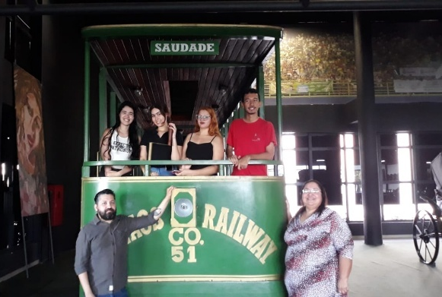
Fonte: Acervo dos autores, 2023.

Figura 9 – Estudantes e professores do Curso de Licenciatura Plena em Pedagogia e de Pós-graduação em Educação – FACED/PPGE/UFAM, ano 2024.
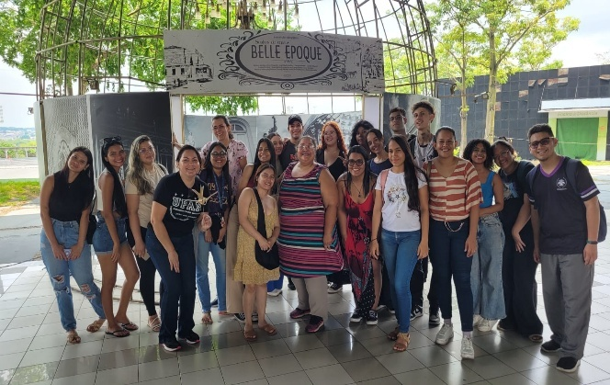
Fonte: Acervo dos autores, 2024.

Para Freinet (2010), a ciência não é uma doutrina fechada que deve ser transmitida de modo dogmático, mas “um movimento em busca do conhecimento objetivo que é preciso organizar” (p. 23). Dessa forma, o ensino científico deve estar enraizado na atividade técnica, onde o início dá-se com a surpresa da realidade e com a necessidade de compartilhar com os demais o resultado do esforço com a investigação por meio da comunicação, na forma oral e escrita. Neste cenário, a formação inicial dos futuros profissionais e professores volta-se para a significação da prática pedagógica, tendo como parte desse processo outros espaços formativos, objetivando-se na reflexão sobre a ciência e os desafios contemporâneos do processo de ensino e aprendizagem (Pinheiro; Ramos; Nunes, 2021).
Por fim, pode-se afirmar que os resultados obtidos da aula-passeio com os graduandos em Pedagogia e pós-graduandos em Educação reforçam a importância de promover atividades acadêmicas que incentivem a reflexão crítica dos estudantes ao longo de seu processo formativo. É essencial, assim, que o percurso acadêmico valorize as experiências práticas e sua conexão com a teoria, pois isso contribui com uma formação mais significativa. Assim, os estudantes têm a oportunidade de se desenvolverem profissionalmente no campo da educação, questionando e reavaliando constantemente sua prática pedagógica.

Considerações finais

Este texto apresentou um relato de experiência de dois pós-graduandos do curso de Pós-graduação em Educação da Universidade Federal do Amazonas, vivenciadas na disciplina de Estágio Acadêmico como requisito ao curso de Doutorado em Educação. Relatamos sobre uma das experimentações em participar das atividades acadêmicas, voltadas para a disciplina de Conteúdo e Metodologia do Ensino de História e Geografia, de duas turmas de Licenciatura em Pedagogia da Faculdade de Educação da UFAM.
Dentre as atividades práticas e teóricas que compuseram o plano de ensino do componente curricular, houve a visitação ao CCPA. Essa atividade foi proposta metodologicamente na perspectiva de Célestin Freinet, com aporte teórico e metodológico da técnica da aula-passeio, que busca estabelecer uma relação direta entre os alunos e o ambiente social, histórico, cultural e natural em que vivem. O que permitiu que os acadêmicos, em formação profissional para a educação, vislumbrem um ensino que considere o conteúdo escolar alinhado ao cotidiano, ampliando o repertório cultural dos estudantes e o desenvolvimento de uma postura investigativa, tornando o sujeito ativo no processo de aprendizagem.
Reconhecemos que as instituições escolares são impregnadas por um ordenamento curricular prescritivo e imposto por meio de normativas para o direcionamento de um ensino com viés homogêneo e, em muitos casos, desarticulado da realidade social. Em vista disso, torna-se oportuno ao futuro profissional docente buscar alternativas que possibilitem estratégias pedagógicas diferenciadas de ensino, com vistas a promover a integração de diferentes saberes com respeito a uma educação intercultural e inclusiva no cotidiano da escola.
Desse modo, por meio da aula-passeio no CCPA, os acadêmicos tiveram como objetivo conhecer o espaço, com apoio dos guias da instituição, realizar anotações livres e refletir sobre seu processo formativo quanto a ser um profissional da educação básica frente aos desafios de um ensino que reconheça, valorize e dialogue com as diferentes culturas presentes na região amazônica. Isso permitiu o reconhecimento e um olhar humanizado sobre a diversidade de povos e saberes tradicionais que emergem nos espaços educativos da região norte, articulando diferentes áreas de conhecimento para a promoção de uma aprendizagem mais significativa.

Referências
AMAZONAS. Amazonas educativo. Governo do Estado do Amazonas. Secretaria de Estado de Educação e Qualidade do Ensino. Editora: Formato, 2020.
BRASIL. Ministério da Educação. Base Nacional Comum Curricular, 2018.
BRASIL. Ministério da Educação. Plano de Ensino: Conteúdo e Metodologia do Ensino de História e Geografia, para os Anos Iniciais do Ensino Fundamental. Faculdade de Educação da Universidade Federal do Amazonas. Manaus/AM: Universidade Federal do Amazonas, 2024.
CENTRO Cultural dos Povos da Amazônia: Uma viagem à riqueza cultural da região. Cultura do Am. Disponível em: https://cultura.am.gov.br/centro-cultural-dos-povos-da-amazonia-uma-viagem-a-riqueza-cultural-da-regiao/. Acesso em: 12 maio 2025.
FREINET, Célestin. As técnicas Freinet da escola moderna. Tradução: Silva Letra. 4. Ed. Editorial Estampa, 1975. Disponível em: https://pt.scribd.com/doc/206006411/As-Tecnicas-Freinet-da-Escola-Moderna-Celestin-Freinet-em-portugues-scanneado-1?v=0.655#page=49. Acesso em: 12 abr. 2025.
FREINET, Célestin; SALENGROS, R. Modernizar a escola. Tradução: Ana Barbosa e Vitorino Martins. Lisboa: Ipretipo, 1977. Disponível em: https://pt.scribd.com/doc/206006411/As-Tecnicas-Freinet-da-Escola-Moderna-Celestin-Freinet-em-portugues-scanneado-1?v=0.655#page=167. Acesso em: 07 jun. 2025.
FREINET, Célestin. Ensaio de psicologia sensível. Tradução: Cristiane Nascimento e Maria E. G. G. Pereira. São Paulo: Martins Fontes, 1998.
FREINET, Célestin. Célestin Freinet: Loius Legrand. Tradução e organização: José Gabriel Perissé. Recife: Fundação Joaquim Nabuco, Editora Massangana, 2010. Disponível em: chrome-extension://efaidnbmnnnibpcajpcglclefindmkaj/http://www.dominiopublico.gov.br/download/texto/me4664.pdf. Acesso em: 15 mar. 2025.
IMBERNÓN, Francisco. Qualidade do ensino e formação do professorado: uma mudança necessária. Tradução: Silvana Cobucci Leite. São Paulo: Cortez, 2016.
IMBERNÓN, Francisco. Célestin Freinet, uma pedagogia atual e vigente. Revista Ibero-Americana de Estudos em Educação, v. 12, n. esp. 1, p. 591-595, 2017. Disponível em: https://periodicos.fclar.unesp.br/iberoamericana/article/view/9664/6369. Acesso em: 16 abr. 2025.
JESUS, Lilian Gavioli; DIAZ, Natália Germano Gejão. Ensino de história e geografia. Londrina: Editora e Distribuidora Educacional S.A., 2018.
MATTAR, João; RAMOS, Daniela Karine. Metodologia da pesquisa em educação: abordagens qualitativas, quantitativas e mistas. São Paulo: Edições 70, 2021.
PINHEIRO, Alexssandra de Lemos; RAMOS, Ediane Sousa Miranda; NUNES, Selene Dias et al. Os espaços não formais da Amazônia: construindo olhares desmitificados na formação de professores em Boa Vista – Roraima. Revista Amazônida, v. 6, n. 11, 2021. Disponível em: https://doi.org/10.29280/rappge.v6i01.10031. Acesso em: 20 abr. 2025.
SCARPATO, Marta. As técnicas Freinet. 2013. Disponível em: https://www.researchgate.net/publication/344695399_TECNICAS_FREINET. Acesso em: 12 abr. 2025.
XIMENES, Priscila de Andrade Silva; PEDRO, Luciana Guimarães; CORRÊA, Avani Maria de Campos. A pesquisa-formação sob diferentes perspectivas no campo do desenvolvimento profissional docente. Ensino em Re-Vista, [S. l.], v. 29, n. Contínua, p. e010, 2022. DOI: 10.14393/ER-v29a2022-10. Disponível em: https://seer.ufu.br/index.php/emrevista/article/view/64666. Acesso em: 18 fev. 2023.

